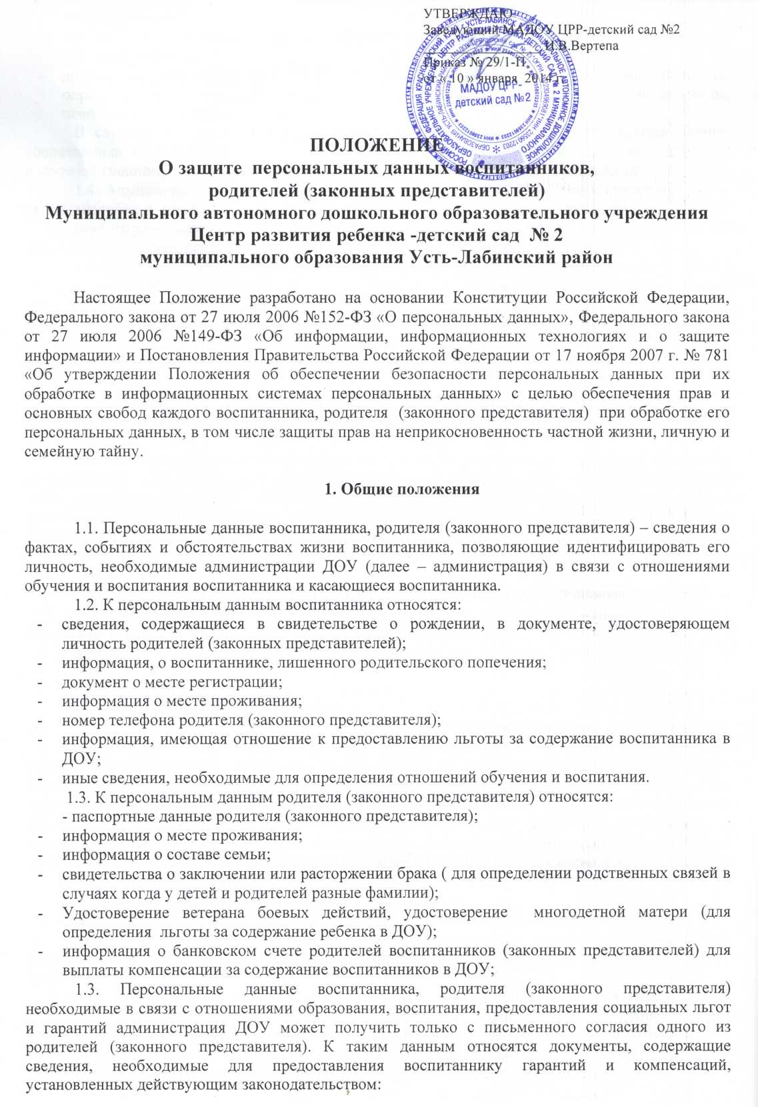
документы о составе семьи;
документы о состоянии здоровья (сведения об инвалидности, о наличии хронических заболеваний и т.п.);
документы, подтверждающие право на дополнительные гарантии и компенсации по определенным основаниям, предусмотренным законодательством (родители-инвалиды, неполная семья, ребенок-сирота и т.п.).
В случаях, когда администрация может получить необходимые персональные данные воспитанника только у третьего лица, администрация должна уведомить об этом одного из родителей (законного представителя) заранее и получить от него письменное согласие.
1.4. Администрация обязана сообщить одному из родителей (законному представителю) о целях, способах и источниках получения персональных данных, а также о характере подлежащих получению персональных данных и возможных последствиях отказа одного из родителей (законного представителя) дать письменное согласие на их получение.
1.5. Персональные данные воспитанника, родителя (законного представителя) являются конфиденциальной информацией и не могут быть использованы администрацией или любым иным лицом в личных целях.
1.6. При определении объема и содержания персональных данных воспитанника, родителя (законного представителя) администрация руководствуется Конституцией Российской Федерации, федеральными законами и настоящим Положением.

2. Хранение, обработка и передача
персональных данных воспитанника

2.1. Обработка персональных данных воспитанника, родителя (законного представителя) осуществляется для обеспечения соблюдения законов и иных нормативных правовых актов в целях воспитания и обучения воспитанника, обеспечения его личной безопасности, контроля качества образования, пользования льготами, предусмотренными законодательством Российской Федерации и локальными актами администрации.
2.2. Право доступа к персональным данным воспитанника, родителя (законного представителя) имеют:
муниципальные органы управления образования, другие учреждения образования;
руководитель ДОУ;
заместители руководителя (по УВР и ИР);
главный бухгалтер;
бухгалтер-экономист;
делопроизводители;
воспитатели, педагогические работники.
2.3. Руководитель ДОУ осуществляет прием воспитанника в образовательное учреждение.
Руководитель ДОУ может передавать персональные данные воспитанника, родителя (законного представителя) третьим лицам, только если это необходимо в целях предупреждения угрозы жизни и здоровья воспитанника, в случаях, установленных федеральными законами, а так же в случае получения письменного согласия законных представителей воспитанника на передачу персональных данных третьим лицам. Принимает или оформляет документы воспитанника и вносит в них необходимые данные; предоставляет свободный доступ родителям (законным представителям) к персональным данным воспитанника на основании письменного заявления.
К заявлению прилагается:
родителям: копия документа, удостоверяющего личность;
законным представителям: копия удостоверения опекуна (попечителя).
Не имеет права получать информацию о воспитаннике родитель, лишенный или ограниченный в родительских правах на основании вступившего в законную силу постановления суда.
2.4. Главный бухгалтер. Бухгалтер-экономист имеет право доступа к персональным данным воспитанника, родителя (законного представителя) в случае, когда исполнение им своих трудовых обязанностей или трудовых обязанностей работников бухгалтерии по отношению к воспитаннику (предоставление льгот, установленных законодательством) зависит от знания персональных данных воспитанника, родителя (законного представителя).
2.5. При передаче персональных данных воспитанника, родителя (законного представителя) руководитель, главный бухгалтер, бухгалтер-экономист, делопроизводитель, воспитатели, социальный педагог обязаны:
предупредить лиц, получающих данную информацию, о том, что эти данные могут быть использованы лишь в целях, для которых они сообщены,
потребовать от этих лиц письменное подтверждение соблюдения этого условия.
2.6. Иные права, обязанности, действия работников, в трудовые обязанности которых входит обработка персональных данных воспитанника, родителя (законного представителя) определяются трудовыми договорами и должностными инструкциями.

3. Обязанности работников администрации,
имеющих доступ к персональным данным воспитанника, родителя (законного представителя) по их хранению и защите

3.1. Работники администрации, имеющие доступ к персональным данным воспитанника, обязаны:
3.1.1. не сообщать персональные данные воспитанника, родителя (законного представителя) третьей стороне без письменного согласия одного из родителей (законного представителя), кроме случаев, когда в соответствии с федеральными законами такого согласия не требуется;
3.1.2. использовать персональные данные воспитанника, родителя (законного представителя) , полученные только от него лично или с письменного согласия одного из родителей (законного представителя);
3.1.3. обеспечить защиту персональных данных воспитанника, родителя (законного представителя) от их неправомерного использования или утраты, в порядке, установленном законодательством Российской Федерации;
3.1.4. ознакомить родителя (родителей) или законного представителя с настоящим Положением и их правами и обязанностями в области защиты персональных данных, под роспись;
3.1.5. соблюдать требование конфиденциальности персональных данных воспитанника, родителя (законного представителя);
3.1.6. исключать или исправлять по письменному требованию одного из родителей (законного представителя) воспитанника его недостоверные или неполные персональные данные, а также данные, обработанные с нарушением требований законодательства;
3.1.7. ограничивать персональные данные воспитанника, родителя (законного представителя) при передаче уполномоченным работникам правоохранительных органов или работникам департамента образования только той информацией, которая необходима для выполнения указанными лицами их функций;
3.1.8. запрашивать информацию о состоянии здоровья воспитанника только у родителей (законных представителей);
3.1.9. обеспечить воспитаннику или одному из его родителей (законному представителю) свободный доступ к персональным данным воспитанника, включая право на получение копий любой записи, содержащей его персональные данные;
3.1.10. предоставить по требованию одного из родителей (законного представителя) воспитанника полную информацию о его персональных данных и обработке этих данных.
3.2. Лица, имеющие доступ к персональным данным воспитанника, родителя (законного представителя) не вправе:
3.2.1. получать и обрабатывать персональные данные воспитанника, родителя (законного представителя) о его религиозных и иных убеждениях, семейной и личной жизни;
3.2.2. предоставлять персональные данные воспитанника, родителя (законного представителя) в коммерческих целях.
3.3. При принятии решений, затрагивающих интересы воспитанника, родителя (законного представителя) администрации запрещается основываться на персональных данных, полученных исключительно в результате их автоматизированной обработки или электронного получения.

4. Права и обязанности воспитанника,
родителя (законного представителя)

4.1. В целях обеспечения защиты персональных данных, хранящихся у администрации, воспитанник, родитель (законный представитель) имеют право на:
4.1.1. требование об исключении или исправлении неверных или неполных персональных данных, а также данных, обработанных с нарушением требований законодательства. При отказе администрации исключить или исправить персональные данные воспитанника родитель (законный представитель) имеет право заявить в письменной форме администрации о своем несогласии с соответствующим обоснованием такого несогласия.
Персональные данные оценочного характера родитель (законный представитель) имеет право дополнить заявлением, выражающим его собственную точку зрения;
4.1.2. требование об извещении администрацией всех лиц, которым ранее были сообщены неверные или неполные персональные данные воспитанника, обо всех произведенных в них исключениях, исправлениях или дополнениях;
4.1.3. обжалование в суд любых неправомерных действий или бездействия администрации при обработке и защите персональных данных воспитанника;
4.1.4. возмещение убытков и (или) компенсацию морального вреда в судебном порядке.
4.2. Родитель (законный представитель) обязан сообщать администрации сведения, которые могут повлиять на принимаемые администрацией решения в отношении воспитанника.

5. Хранение персональных данных воспитанника,
родителя (законного представителя)

5.1.Должны хранится на бумажных носителях и на электронных носителях с ограниченным доступом документы:
поступившие от родителя (законного представителя);
сведения о воспитаннике, поступившие от третьих лиц с письменного согласия родителя (законного представителя);
иная информация, которая касается отношений обучения и воспитания воспитанника.

6. Ответственность администрации и ее сотрудников

6.1. Защита прав воспитанника, родителя (законного представителя) установленных законодательством Российской Федерации и настоящим Положением, осуществляется судом в целях пресечения неправомерного использования персональных данных воспитанника, восстановления нарушенных прав и возмещения причиненного ущерба, в том числе морального вреда.
6.2. Лица, виновные в нарушении норм, регулирующих получение, обработку и защиту персональных данных воспитанника, родителя (законного представителя) привлекаются к дисциплинарной и материальной ответственности, а также привлекаются к гражданско-правовой, административной и уголовной ответственности в порядке, установленном федеральными законами.

